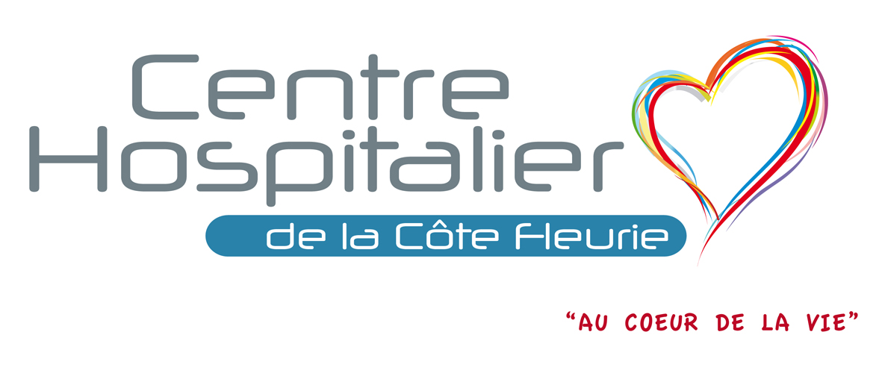

Piscine Le Nautile à Lisieux
La piscine Le Nautile à Lisieux est un complexe aquatique. Il comprend :
- un bassin ludique avec toboggan de 50 mètres, sièges massants, pataugeoire, champignon, cratères bouillonnants...
- un bassin sportif de 25 mètres
- un espace forme (réservé aux adultes) : avec jaccuzzi, hammam, sauna
- un espace cardio-training : vélos, rameurs, appareils à abdos, steppers
- une plage solaire extérieure.
De nombreuses activités y sont proposées :
- aquaphobie : vaincre sa peur,
- séances d'aquagym grand bassin,
- natation douce troisième âge
- cours d'aquacardio
- cours d'aquabody
- aquaboxing (ou aquapunching)
- cours d'aquabike
- séances handisport
- activité future maman
- plongée en piscine

Adresse :
25 rue Joseph Guillonneau
14100 Lisieux
HORAIRES D'OUVERTURE :
Centre aquatique fermé les jours fériés à l’exception du 8 mai, 14 juillet et 15 août (horaires du dimanche)
Période scolaire :
Lundi : 12h - 13h45 et 17h - 19h
Mardi : 12h - 13h45 et 17h - 21h
Mercredi : 14h - 18h
Jeudi : 12h - 13h45 et 17h - 19h
Vendredi : 12h - 13h45 et 17h - 21h
Samedi : 14h - 18h
Dimanche & jours fériés : 9h - 13h

Vacances scolaires :
Lundi : 10h - 19h
Mardi : 10h - 21h
Mercredi : 10h - 18h
Jeudi : 10h - 19h
Vendredi : 10h - 21h
Samedi : 10h - 18h
Dimanche : 9h - 13h

TARIFS - PRIX D'ENTRÉE :
Habitant de la communauté des communes :
Adulte : 4,70€ - abonnement de 10 entrées : 36,50€
Enfant moins de 18 ans et étudiant : 2,60€ - carte de 10 entrées : 20,50€
Enfant moins de 3 ans : gratuit
Espace bien-être : 8,50€ - abonnement de 10 entrées : 67€
Habitant extérieur :
Adulte : 5,90€ - abonnement de 10 entrées : 47,10€
Enfant moins de 18 ans et étudiant : 4€ - carte de 10 entrées : 31,30€
Enfant moins de 3 ans : gratuit
Espace bien-être : 9€ - abonnement de 10 entrées : 73€

